出租房屋！
步行3分钟到龙比亚商学院！
地址-25Craiglockhart Road
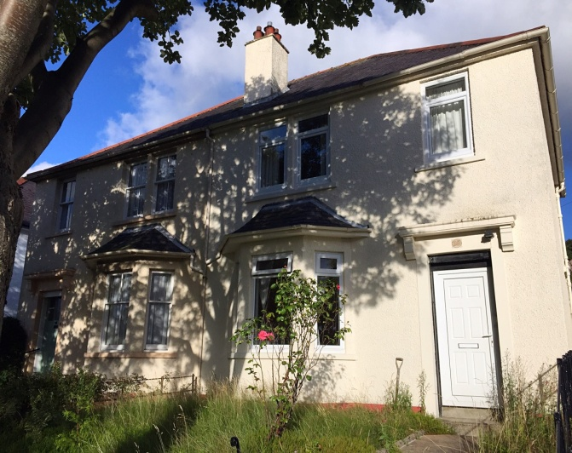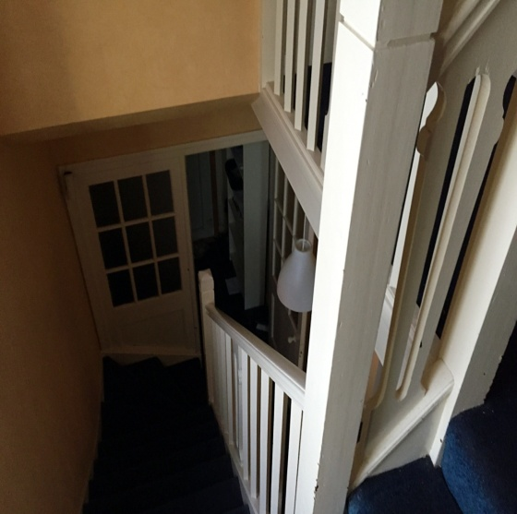
3个双人双床卧室2个单人卧室没有厅，一个卫生间，一个厨房一个大的后花园，可以BBQ等活动,属于自己的house!
小区安静，交通便利，门口有4.10.27等公交车，出门15分钟直达市中心,押金为一个月房租，房屋每个房间家具齐全，各种器皿都有，直接拎包入住,不包bill，bill五个人均摊,只租学生，需保持好个人卫生包括个人室内！女生优先，爱干净者优先，只长租！抽烟和养宠物者勿扰！

联系电话07759367818或07796494998
微信；lovetangel或wsq13606410319

大房间430一个月 中等房间380一个月
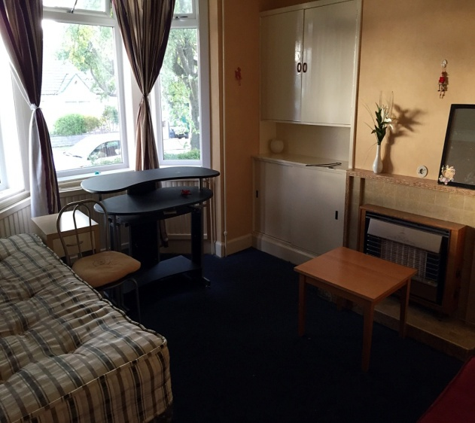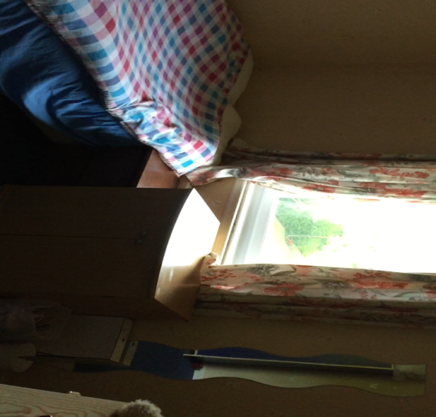
两个次大的房间400一个月
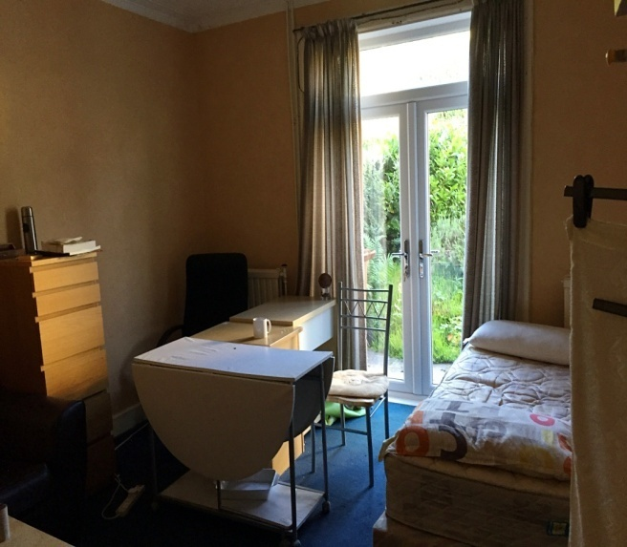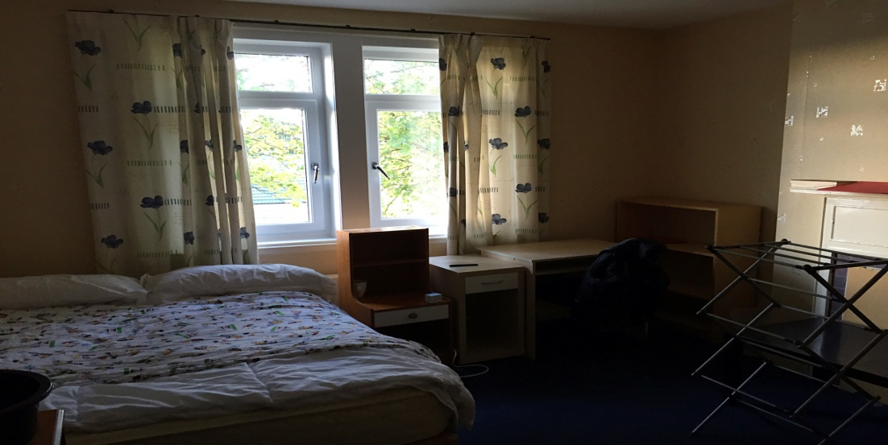
小房间330一个月


